MÓDULO 3: Características Biofísicas

- SUELO

- Condiciones locales del suelo

Taxonomía:

RM: Región metropolitana, Santiago es la capital de la RM y se ubica en el Valle central de este.

Alfisoles: Suelos de climas húmedos y subhúmedos con un porcentaje de saturación de bases mayor al 35% y horizonte argílico. Características: 1) Epipedón ócrico, no oscurecido por el humus. 2) Horizonte argílico (acumulación aluvial de arcillas). 3) Porcentaje de saturación de bases menor al 35%. 4) Horizonte argílico moderadamente saturado por Ca+2 y Mg+2,5. El horizonte aluvial superior se caracteriza por pérdida de bases, materia orgánica, sílice y sesquióxido.

Entisoles: Suelos minerales recientes con muy escaso desarrollo. Pueden existir en cualquier tipo de clima y bajo cualquier tipo de vegetación. La mínima evolución de estos suelos puede explicarse por el tipo de substrato, como por ejemplo la arena de cuarzo, en la cual los horizontes no se forman rápidamente. También puede ocurrir que los factores de formación del suelo no hayan tenido tiempo suficiente para actuar o que los materiales parentales sean muy recientes (cenizas volcánicas, aluviones recientes). Si se trata de superficies muy inestables (pendientes abruptas) o de zonas con un clima muy frío y seco, el desarrollo del suelo también se retarda. Suelos de laderas.

Inceptisoles: Suelos de desarrollo incipiente con horizontes de leve desarrollo (horizonte cámbico) y que contienen minerales fáciles de alterar. Son particularmente importantes en los climas de tundra, alta montaña (tundra andina). A menudo se encuentran sobre superficies geomorfológicas relativamente jóvenes o bien relativamente inestables (ello explica la dificultad para que hayan actuado los factores de formación de suelos).

Mollisoles: Se encuentran principalmente en el valle central de la R.M (Santiago)., con un epipedón móllico y un porcentaje de saturación de bases > 50%. Muchos de ellos son de alta productividad. Características : 1) Se exige la presencia de un epipedón mólico, de color pardo oscuro o negro. 2) Domina el Ca en los horizontes A y B. 3) Porcentaje de saturación de bases > 50% en el horizonte mólico. 4) Dominio de arcillas cristalinas con moderada a alta CIC (capacidad de intercambio catiónico). Se forman bajo vegetación de praderas (descomposición de la materia orgánica en profundidad).

Vertisoles: Normalmente son suelos de relieves planos y con un régimen hídrico de difícil manejo. Características: 1) Elevado contenido de arcilla (montmorrillonita) que se contrae o dilata según las reservas de agua disponibles en el suelo, 2) presencia de profundas y amplias grietas en estación seca, 3) evidencias de un movimiento en el suelo (por dinámica de las arcillas) lo que puede provocar superficies de fricción en un ángulo de 20° a 30°, 4) pedoturbación, 5) automullimiento. Estas dos últimas características restringen la formación de estratas de suelo diferentes. 6) También hay autores que hablan de autoengullimiento (verto significa: dar vuelta). Suelos presentes en la Provincia de Chacabuco, al norte de la comuna de Lampa.
Misceláneos: Misceláneos de diferentes naturalezas. Es decir, sectores en los que no hay suelo o bien es incipiente. También puede tratarse de sectores inaccesibles con pendientes muy pronunciadas en los cuales los suelos son de escaso desarrollo (misceláneos de cerro y de cordillera andina, entisoles de cordillera andina).
Conama región Metropolitana. Gobierno de Chile (2002) Suelos región Metropolitana. Santiago: Jaime Rovira Recuperado de http://metadatos.mma.gob.cl/sinia/F1352.pdf

- Perfil del suelo

Composición de los suelos
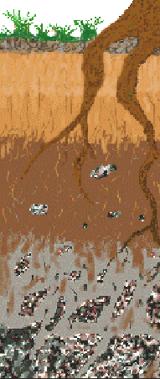
Partículas gruesas: Granos de cuarzo que no han sufrido transformación química, son inertes y dan resistencia a la compresión. Sus tamaños varían entre 0.02 y los 200 mm. entre las arenas finas y los bolones.

Limo: Partículas muy finas, inertes, con un tamaño variable entre los 0.02 y los 0.002 mm. Forman parte de los finos lavables.

Arcillas: Corpúsculos menores de 0.002 mm. Son silicatos hidratados de Alúmina con impurezas. Son aglomerantes, resistentes en estado seco que pierden cohesión al estar empapadas en agua.

Sulfatos, Sales coloides: Determinan agresividad del suelo y estabilidad del mismo en el tiempo (sales solubles).

Agua: Determina adherencia de los suelos y su característica de plasticidad. Suelos sólidos, semi sólidos, plásticos y líquidos.

Características generales de los tipos de suelo
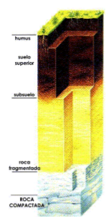
Fricción interna: Fuerza que impide el deslizamiento de un grano sobre otro.

Cohesión: Por presencia de arcillas y sus propiedades de atracción molecular.

Compresibilidad: Capacidad de disminuir volumen en presencia de fuerzas.

Elasticidad: Capacidad de recuperar volumen original al desaparecer las fuerzas.

Capilaridad: Capacidad de absorber agua por huecos producidos por acomodación de granos.

Textura: Según tipo y característica de los componentes.

- Descripciones/reportes sobre el suelo

RM: Región metropolitana, Santiago es la capital de la RM y se ubica en el Valle central de este.

Productividad: Propiedad de los suelos de generar biomasa; normalmente asociada a su fertilidad natural, a sus condiciones físico químicas (textura, pH, materia orgánica, etc.) y estructurales (profundidad, pendiente). A mayor fertilidad, profundidad, contenido de materia orgánica, a menor pendiente y a textura y pH moderados mayor productividad. En la Región Metropolitana (R.M.) corresponde a los suelos I, II y III según clasificación CIREN-CORFO. Corresponde a 175.000 Ha, según estudio de 1984.

Escasez: Condición de suelos asociada a todas las otras propiedades. Son muy escasos los suelos de baja pendiente, sin problemas de drenaje, ni de salinidad, ni de pedregosidad, profundos, fértiles, muy productivos. Son suelos de clase I y II de aptitud agrícola, según clasificación empleada por CIREN-CORFO. Dado su alto valor productivo y de potencial de uso, son codiciados para diversas actividades, comúnmente no las más convenientes desde el punto de vista de la preservación de sus funciones ecosistémicas.

Drenaje: Condición asociada a la saturación del perfil del suelo por agua y la permanencia de esa saturación. Está relacionado a la estructura del suelo, a su textura y a la cercanía de las napas. Los suelos con mal drenaje tienen su perfil saturado con agua por largos períodos de tiempo, impidiendo el desarrollo de raíces de plantas perennes. En la R.M. existen ese tipo de suelos en todas las provincias y son ocupados para la producción de pasto (ganadería) o dan lugar a humedales con vida silvestre

Retención de agua: Capacidad de los suelos de retener agua. Está relacionada con su textura, profundidad y contenido de materia orgánica. Suelos retenedores de agua permiten a las plantas, que crecen encima, contar con humedad en los meses secos. En los valles de la R.M. los suelos con buena capacidad de retención de agua suelen estar empleados en cultivos agrícolas intensivos.

Profundidad: Es la distancia entre la superficie del suelo y hasta donde llegan las raíces. Se reconocen suelos delgados a profundos. Los suelos delgados son típicos en condiciones de pendiente (faldas de cerros).

Salinidad: Condición natural de los suelos caracterizada por exceso de sales. Está asociado al drenaje, a la textura y composición físico química del suelo. Está representado por clases de suelo ligeramente salinos, salinos, muy salinos y extremadamente salinos.

Alcalinidad: Condición natural de los suelos caracterizada por exceso de carbonatos. En la R.M. se dan los suelos de las clases ligeramente alcalina, alcalina, muy alcalina y extremadamente alcalina.

Erodabilidad : Condición de los suelos que posibilita su pérdida por erosión hídrica y/o eólica. Son suelos bajo pendiente alta (laderas de cerros). Son suelos más erodables que los de valle. Más de 80% de su superficie de la R.M. está constituida por elevaciones (cerros, montañas).

Permeabilidad : Capacidad del suelo de permitir el paso de líquidos. Medida en base a la velocidad de infiltración del agua. Está asociada a su textura. En la R.M. es común encontrar esos suelos en los bordes de ríos. Textura: Tamaño de las partículas del suelo. Está asociada al material originario del suelo y su composición. Condiciona muchas de las otras propiedades descritas. Un suelo es ligero cuando predominan las texturas gruesas, y “pesado” cuando predominan las texturas finas (la más fina es la arcilla y la más gruesa la arena gruesa).

Contenido de materia orgánica: Aunque el contenido es bajo (generalmente menos del 5% de toda la masa del suelo), salvo muy pocas excepciones, es muy importante para diversas funciones del suelo. En la materia orgánica del suelo está entre el 5 y 60% de todo el fósforo; 10 a 80% del azufre y 95% del nitrógeno y carbono del suelo. Estos últimos elementos químicos son claves en los ciclos biológicos de los ecosistemas y muy importantes en fenómenos globales como los asociados al carbono atmosférico (efecto invernadero; cambios climáticos). No se tiene estadística de la situación en la R.M. (superficie de suelos según contenidos de materia orgánica), aunque sí existe información sobre la superficie afectada por la extracción de tierra de hojas, que extrae la parte más dinámica del suelo y lo expone a la erosión.

Goldsack Jarpa, L., n.d. Medio Ambiente Natural: Suelos. Construcción I. [online] Santiago. Available at: <http://file:///C:/Users/Nene/Desktop/Metabolism%20of%20cities/15b_Apunte_Suelos.pdf> [Accessed 24 August 2020].

2. LLUVIA Y TEMPERATURA
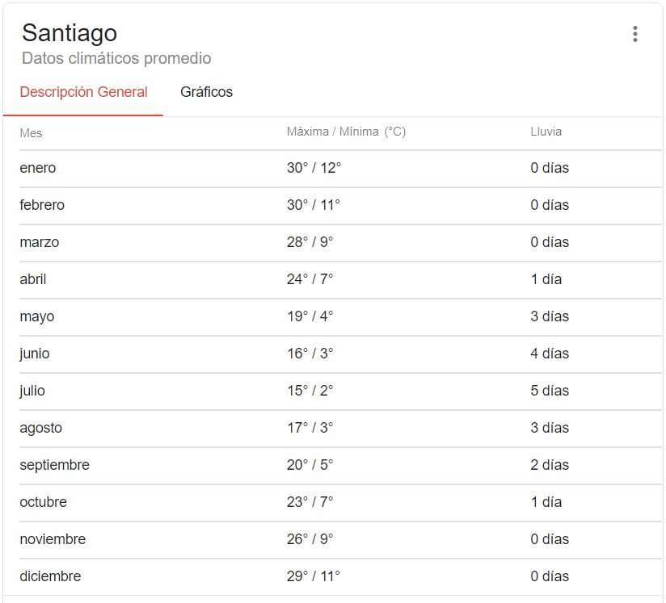
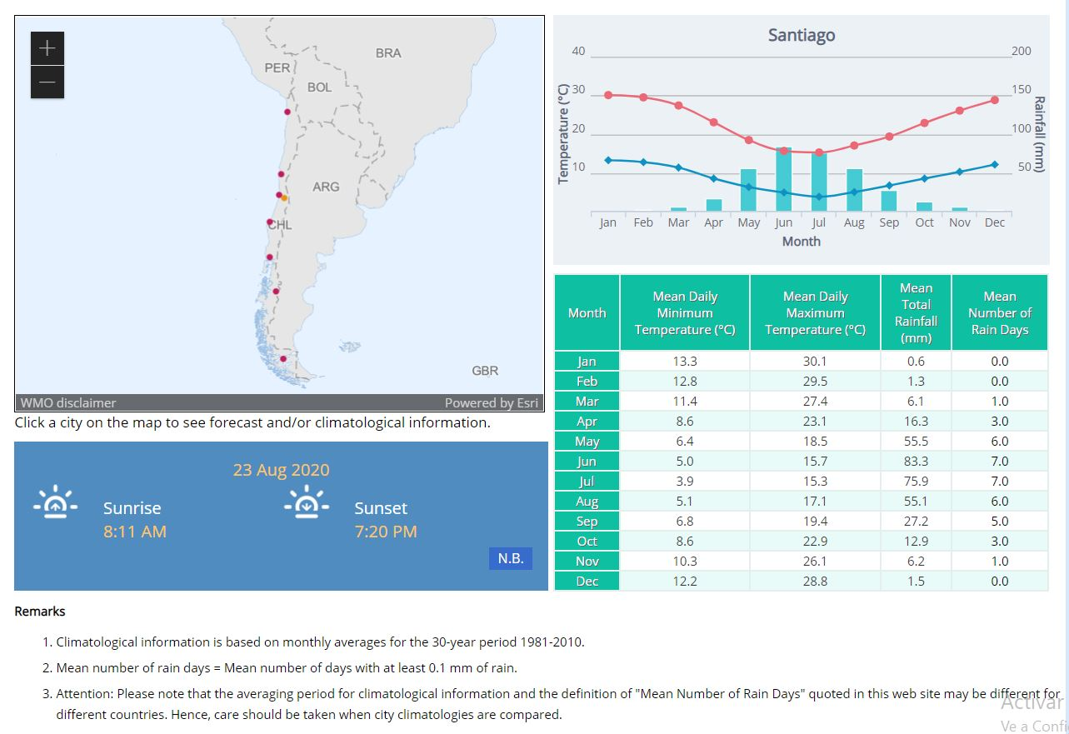
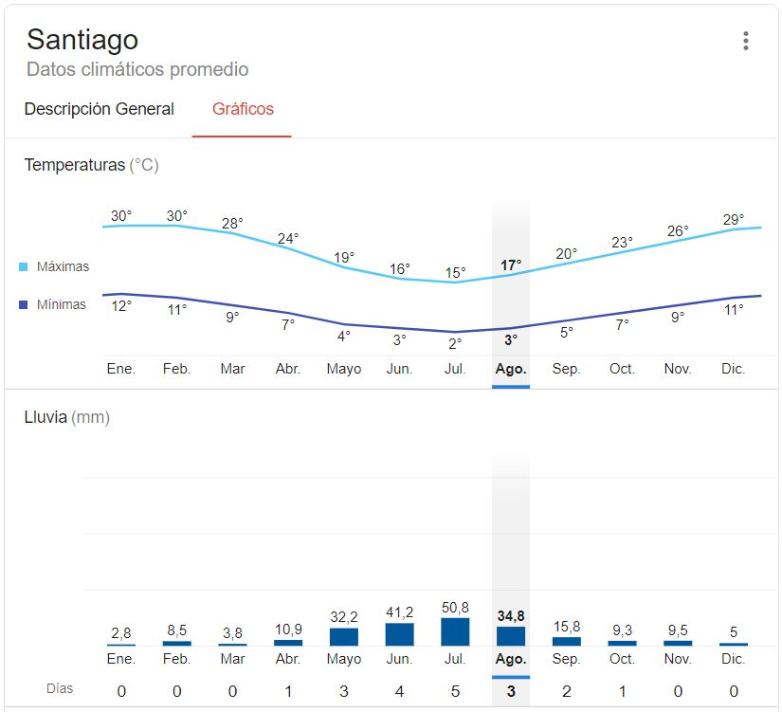
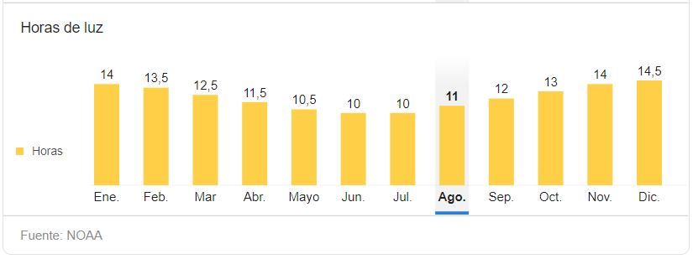

3. BIODIVERSIDAD
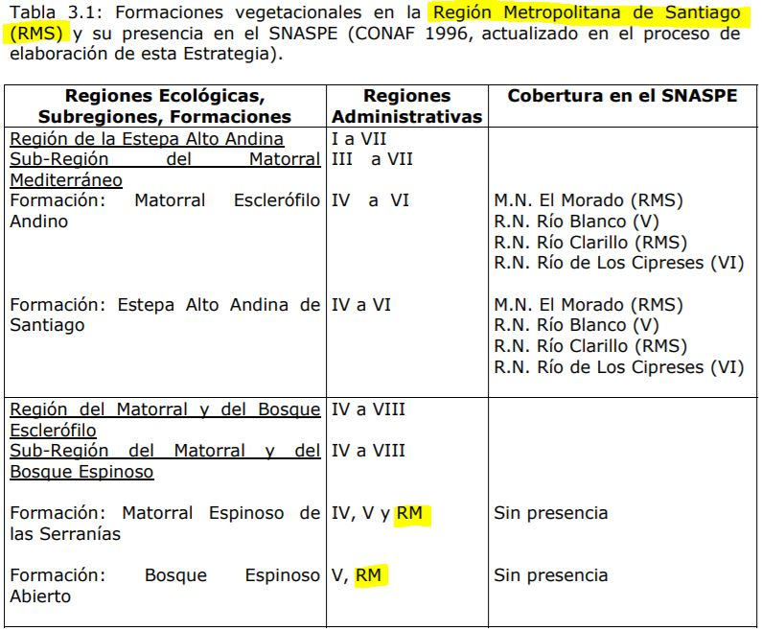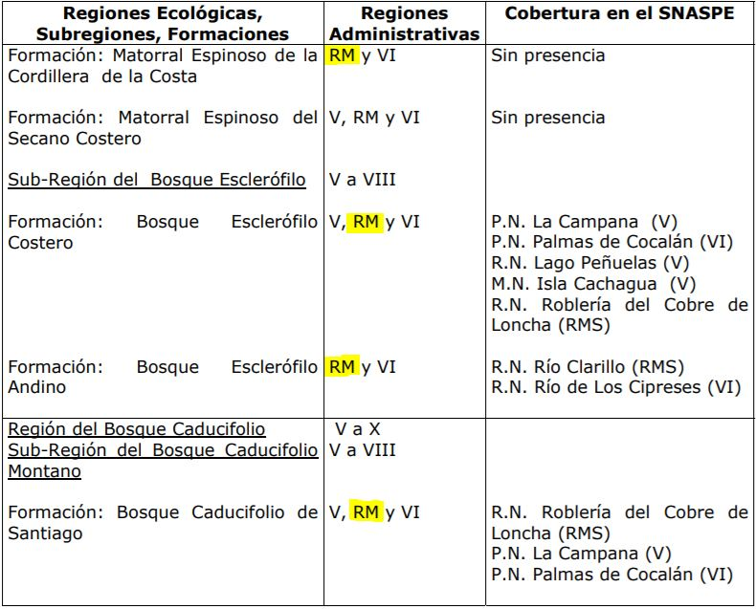

FLORA.
El Sistema Nacional de Áreas Silvestres Protegidas del Estado (SNASPE)
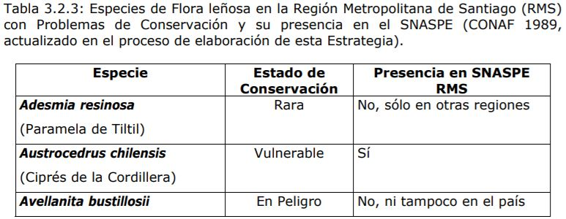
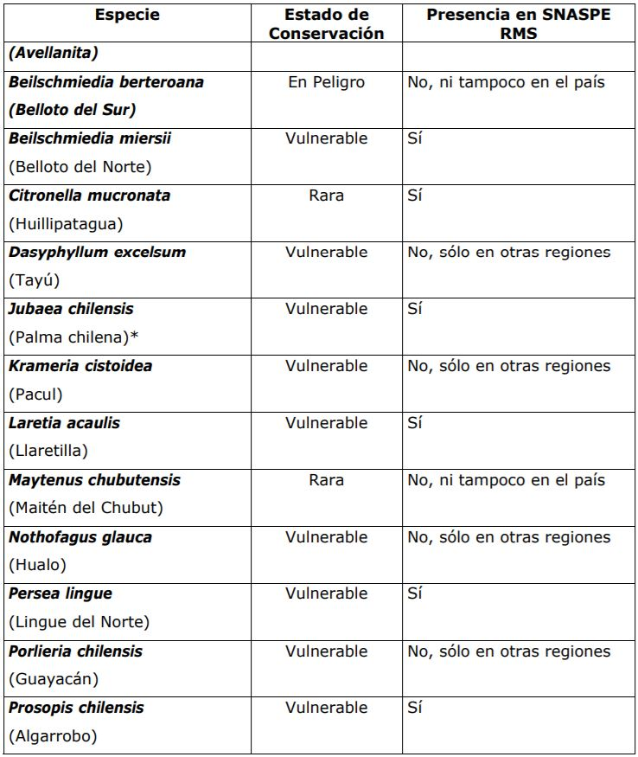
Además de la información presentada en las tablas, es indispensable dar cuenta de la presencia en la Región de la especie Nothofagus macrocarpa (Roble de Santiago), la cual, a pesar de ser una especie relicta y presentar problemas de conservación, no posee un estatus de conservación legal, por lo que se considera imprescindible realizar las acciones pertinentes para otorgarle a esta especie esa categoría. Otras especies presentes en la Región que no están incluidas en el listado nacional, a pesar de tener problemas de conservación, son Kageneckia angustifolia (Frangel) y Cryptocarya alba (Peumo).

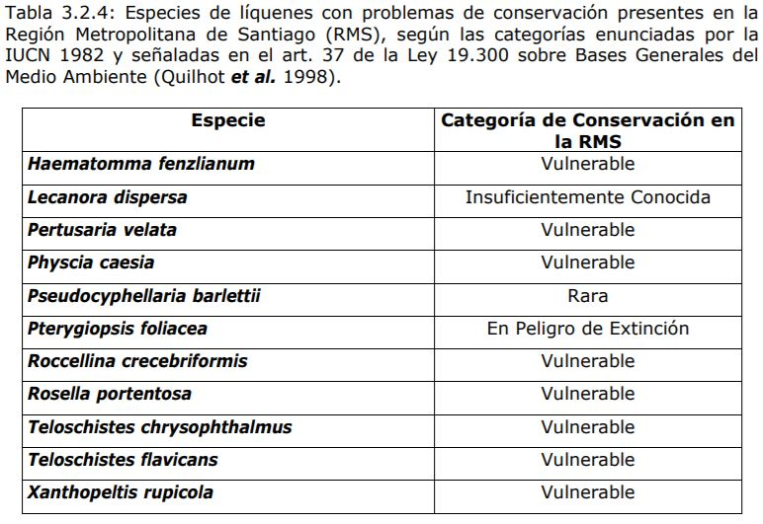
Además de las especies mencionadas en la tabla, en la Región se presentan especies de líquenes con problemas de conservación a nivel nacional, pero que en la Región están fuera de peligro, como Acarospora schleichei, Candelariella vitellina, Dictyonema glabratum, Flavoparmelia caperata, Pseudocyphellaria neglecta, Rhizoplaca chrysoleuca

Tabla 3.2.6: Categorías de Conservación de Plantas Bulbosas Nativas de la Región Metropolitana de Santiago (RMS; Ravenna et al. 1998, Muñoz 2000, Muñoz & Moreira 2003).

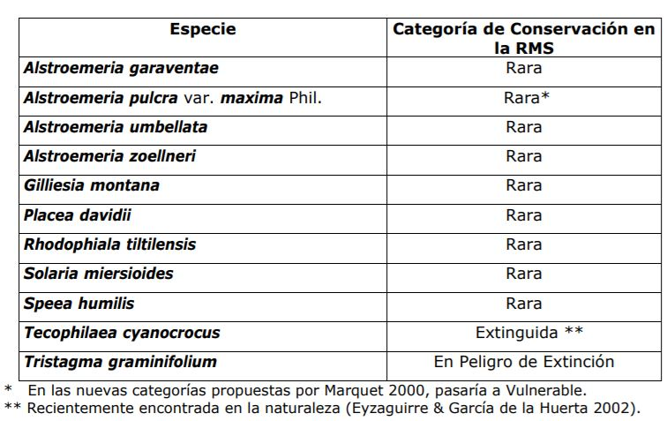
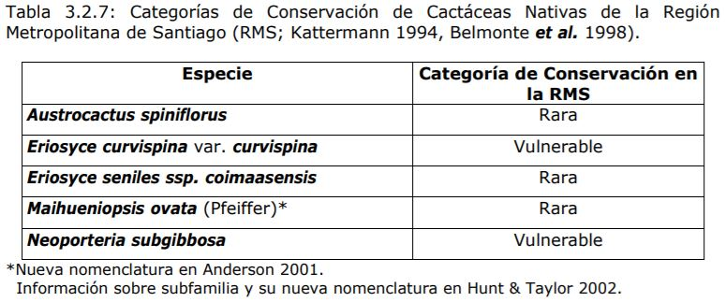

FAUNA.
Tabla 3.2.8: Estado de Conservación de anfibios en Chile, Zona Central y Región Metropolitana de Santiago (RMS; CONAF 1987, SAG 2000).
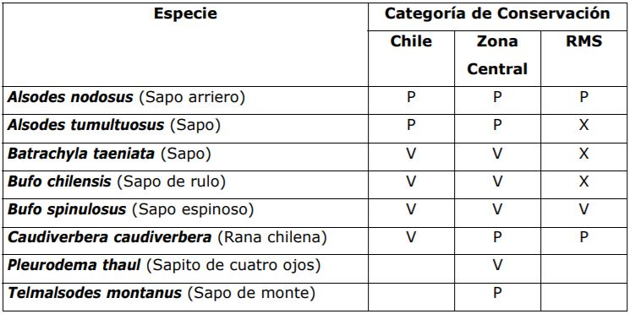
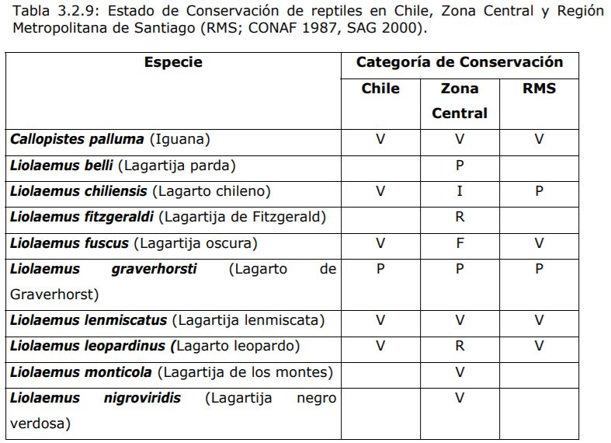
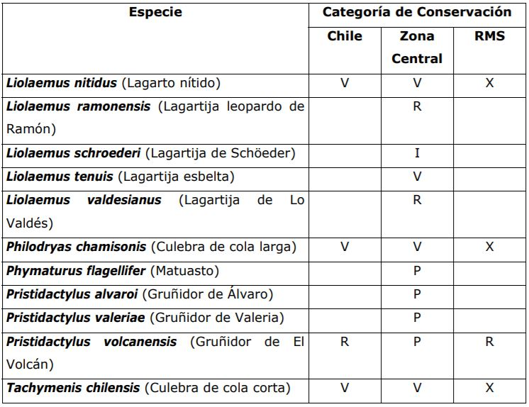
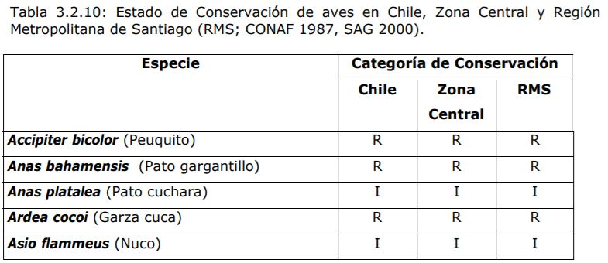
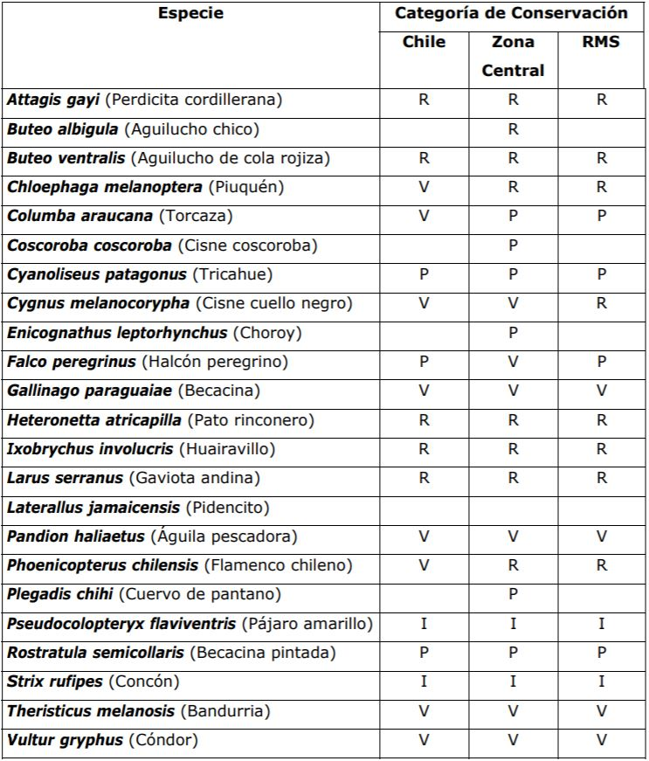
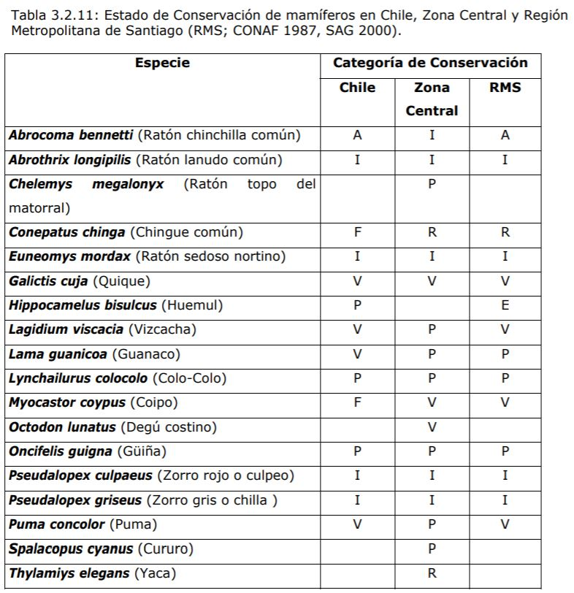

Tabla 3.2.12: Categorías de Conservación de Peces Nativos de Aguas Continentales de la Región Metropolitana de Santiago (RMS; Campos et al. 1998).
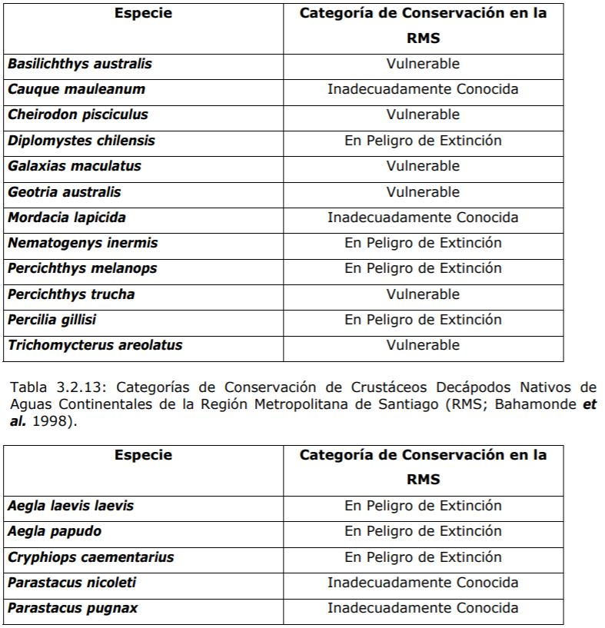

http://metadatos.mma.gob.cl/sinia/articles-39510_pdf_biodiv.pdf

